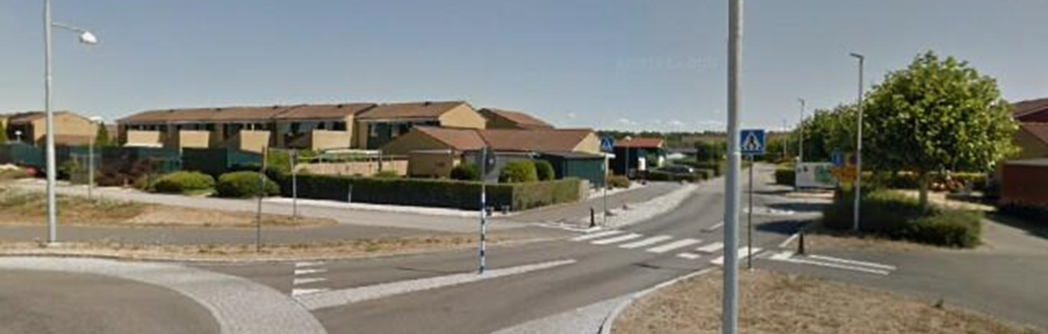

**DROTTNINGBLADET JUNI 2023**



Nu har vi kommit in i högsommaren och vi har haft ett varmt och torrt väder under en längre tid. Detta gör också att det är mycket torrt i markerna varför eldningsförbud är infört i hela Landskrona kommun. Tänk på detta när Ni skall grilla. Skolavslutningarna har avklarats och våra barn har ett skönt sommarlov framför sig och midsommarfirandet står för dörren. På det värdsliga planet fortsätter oroligheterna och detta fortsätter påverka vår egen ekonomi, både företagsmässigt och privat. Inflationen fortsätter att vara hög, räntehöjningarna fortsätter och allt detta påverkar priserna i butikerna. Förhoppningsvis stannar räntehöjningar snart upp och vi kan få en stabilitet i ekonomin. HSB fyller som vi tidigare meddelat 100 år under 2023 och detta firas på lite olika sätt i vårt avlånga land. HSB Landskrona kommer närmast, den 9 augusti att tillsammans med Cityidrott arrangera ett skumparty för våra barn här i Drottningen. Detta kommer att ske på tennisbanan. Mer information kommer längre fram.

Nedan följer lite information från styrelsen

**FÖRENINGSSTÄMMAN**

Den 16 maj avhölls årets föreningsstämma med drygt 100 tal medlemmar närvarande. Årsredovisningen fastställdes och styrelsen fick ansvarsfrihet för 2022. Personvalen blev enligt valberedningens förslag, omval på samtliga. Till ny styrelsesuppleant valdes Jenny Lindén. Förslaget till nya stadgar antogs som ett första beslut och ett andra beslut kommer att tas på en extrastämma under hösten 2023.

**PÅGÅENDE PROJEKT**

Utredningen om kostnadsbilden för införande av övernattningslägenhet fortgår. Undersökning med bygglov mm är klar. Fullständig kostnadsbild mm kommer att presenteras på kommande stämma Ventilationen i våra lägenheter kommer att bytas och bygglovsansökan är klart. Utredningen om bristerna i brandskyddet pågår och upphandlingsarbetet beräknas komma igång under hösten.

**HEMFÖRSÄKRING**HSB erbjuder alla boende att teckna en kollektiv hemförsäkring tillsammans med Länsförsäkringar. Detta till ett rabatterat pris. Oavsett vilket försäkringsbolag man har avtal med, så behöver man inte teckna det separata bostadsrättstillägget. Brf Drottningen har tecknat en generell sådan som gäller för samtliga lägenheter.

**BRANDINCIDENT**

Under skolavslutningsveckan inträffade en incident som kunde fått allvarliga konsekvenser. Någon hade tömt glödande grillkol i planteringen vid cykelbanan mot Tornet. Glödande grillkol bland torr barkmull kunde fått allvarliga följder om inte en vaken boende har sett det i tid och lyckats släcka glöden. Tack för rådigt ingripande.

**MEDLEMSERBJUDANDE**

Gå in på mitthsb.hsb.se under fliken Nytt från HSB. Där hittar Du ett flertal medlemserbjudande från HSB Landskrona bla kvarteret Erikstorp, Hotell Öresund mfl.

***STYRELSEN ÖNSKAR ALLA BOENDE I BRF DROTTNINGEN***

***EN SKÖN SOMMAR OCH***

***EN GLAD MIDSOMMAR***

**KABEL TV**

Systemet börjar bli lite ålderstiget både material och kablar, varför vi har börjat att se över detta system. Möjligheten att se TV via fiber finns och vi kollar nu upp förutsättningarna för detta och då också att göra en kollektiv anslutning till bredband, vilket kan sänka kostnaden för många av våra boende. Mer information kommer framöver.

**TRAFIK OCH PARKERING** En påminnelse om vad som gäller, hastighet max 20 km/h samt 24 timmars parkering. Nya vägbulor kommer att anläggas framöver.

**FÖRVALTARNA/FELANMÄLAN**Förvaltarna skall ha semester under sommaren. Därför kommer expeditionen att vara stängd under veckorna 28-35. Ni kan alltid nå någon av HSB:s tjänstgörande förvaltare via epost, [forvaltare.la@hsb.se](mailto:forvaltare.la@hsb.se). eller per telefon 0418-499991 om det gäller underhållsfrågor. Felanmälan görs som vanligt till Gröna Gården, tel 0418-20055.

